ПРОФСОЮЗ РАБОТНИКОВ НАРОДНОГО ОБРАЗОВАНИЯ И НАУКИ
РОССИЙСКОЙ ФЕДЕРАЦИИ

ТАТАРСКИЙ РЕСПУБЛИКАНСКИЙ КОМИТЕТ ПРОФСОЮЗА
РАБОТНИКОВ НАРОДНОГО ОБРАЗОВАНИЯ И НАУКИ

ПРЕЗИДИУМ
П О С Т А Н О В Л Е Н И Е

№ 16 г. Казань 20 апреля 2018г.

О работе студенческих профсоюзных организаций
по реализации мер социальной защиты
и поддержки студентов и аспирантов вузов

Заслушав и обсудив информацию председателя студенческого координационного совета республиканского комитета Профсоюза Хафизова Д.Ф. «О работе студенческих профсоюзных организаций по реализации мер социальной защиты и поддержки студентов и аспирантов вузов», президиум Рескома Профсоюза отмечает актуальность данного вопроса.
В современных условиях особую значимость приобретает создание системы социальной защиты студентов, основными задачами которой является организация системы сохранения и укрепления нравственного и физического здоровья молодых людей, помощь в сложных ситуациях, налаживание отношений в социуме, анализ конкретных социальных ситуаций, обеспечивающих саморазвитие личности студента, реализацию его творческого потенциала.
Несмотря на происходящие в последние годы изменения в высшем образовании: введение двухуровневой системы образования, сокращение доли бюджетных мест, создание в вузах общественных объединений (студенческие советы, координационные советы обучающихся) студенческие профсоюзные организации в вузах смогли укрепить свои позиции, сохранить и увеличить профсоюзное членство среди студентов и аспирантов, а также добиться определенных успехов в организации и совершенствовании социальной и правовой защиты студентов.
Анализ работы первичных профсоюзных организаций позволил выделить следующие механизмы участия студенческого профсоюзного актива в работе вуза:
- участие в управлении через представительство в Ученом совете (за исключением КГЭУ и ЕФ КФУ); участие в стипендиальной комиссии университета, институтов, факультетов (все 8 ППО);
- защита прав и интересов студентов, предоставление им дополнительных гарантий через Соглашение между администрацией учебной организацией и обучающимися в лице профсоюзной организации ((все 8 ППО имеют Соглашение, подписанные в 2016-2017 гг, за исключением ЕФ КФУ в 2012 году);
- реализация самостоятельных мер по каждой социальной группе: материальная помощь, талоны на питание, выдача новогодних подарков для обучающихся с детьми, оздоровление в санатории-профилактории, в спортивно-оздоровительном лагере при университете и базах отдыха на юге страны;
- взаимодействие с другими общественными организациями студентов и аспирантов определяющие приоритетные направления поддержки студентов и аспирантов (РМОО «Лига студентов РТ», ММОО «Молодежь Казани» и др.).

Президиум Рескома Профсоюза ПОСТАНОВЛЯЕТ:

1. Принять к сведению информацию о работе студенческих профсоюзных организаций по реализации мер социальной защиты и поддержки студентов и аспирантов вузов.

2. Отметить эффективную работу студенческих профсоюзных организаций К(П)ФУ (председатель - Виноградова Ю.В.), КНИТУ-КХТИ (председатель - Мусин И.Н., заместитель председателя по работе со студентами – Хафизов Д.Ф.), КГЭУ (председатель Афанасьева М.Л.).

3. Председателям профсоюзных организаций:

- обсудить данное постановление на расширенном заседании профкома в срок до 15 мая с.г.;

- регулярно осуществлять мониторинг качества образования обучающихся, стипендиального обеспечения, мер социальной поддержки студентов и аспирантов;

- в срок до 1 июня с.г. сформировать социальные паспорта профкомам КГАСУ, КНИТУ-КАИ, ЕИ КФУ, НГПУ с целью адресной поддержки членов профсоюза - студентов и аспирантов;

- рекомендовать председателям профсоюзных организаций ежегодно принимать участие в семинарах и школах актива, организуемых ЦС, республиканским комитетом совместно с СКС РТ.

- проводить системное обучение председателей проф. бюро структурных подразделений, председателей комиссий профкомов, профсоюзного актива;

- ввести в практику студенческих профкомов проведение ежегодных открытых отчетных конференции первичных профсоюзных организации и публикации отчетов в сети интернет на сайтах образовательной организации, первичной профсоюзной организации.

Президиуму Рескома:

- продолжить обобщение и распространение положительного опыта работы первичных профсоюзных организаций вузов РТ;

- совместно с СКС РТ в соответствии с планами работы организовать обучение профактива вузов.

4. Контроль за выполнением данного постановления возложить на гл.специалистов Рескома Корниченко Т.Ю., члена президиума, председателя ППОС КФУ Виноградову Ю. В., председателя СКС РТ Хафизова Д.Ф.

Председатель Рескома профсоюза |  | Ю.П. Прохоров

И Н Ф О Р М А Ц И Я
о работе студенческих профсоюзных организаций по реализации мер социальной защиты и поддержки студентов и аспирантов вузов

В состав республиканской профсоюзной организации входят 6 вузов и 2 филиала. В них действует 5 самостоятельных ППОС или ППОСиА (КФУ, НЧИ КФУ, ЕФ КФУ, КГЭУ, НГПУ) и в трех вузах имеются студенческие секции при объединенных профсоюзных организациях (КНИТУ, КНИТУ им. А.Н. Туполева, КГАСУ).
Профсоюзные организации студентов действуют на основании Устава Профсоюза, собственных Положений и иных нормативных актов Профсоюза, руководствуется в своей деятельности законодательством Российской Федерации, Республики Татарстан, постановлениями вышестоящих выборных профсоюзных органов.
Председатель профкома студентов КФУ Виноградова Ю. В. является членом президиума Республиканского комитета профсоюза. Для координации работы профсоюзных организаций при республиканском комитете создан и действует СКС, председателем которого является заместитель председателя профкома КНИТУ Хафизов Д.Ф. (В 2017 году -3 собрания СКС, в 2018-1).
По состоянию на 1 января 2018 года охват профсоюзным членством среди студентов и обучающихся, состоящих на учете в первичных профсоюзных организациях в среднем 89,02%. Из 64 023 обучающихся 55 614 студента и аспиранта-члены профсоюза. (см. приложение №1) КФУ – 90,1%, КНИТУ – 86,3%, КГАСУ – 88%, КГЭУ – 73%, КНИТУ им. А.Н. Туполева – 77%, НГПУ – 73%, НЧИ КФУ – 75%, ЕИ КФУ – 86%).
Первичные профсоюзные организации являются юридическими лицами, зарегистрированными в органах по труду и включены в единый государственный реестр юридических лиц. В структуру выборных органов студенческих профсоюзных организации входят комиссии, центры, клубы, профбюро институтов, факультетов и отделений.
Одним из важнейших направлений деятельности профсоюзных организаций в работе со студенчеством является участие в социально-воспитательной работе вуза, в реализации мер социальной поддержки, которая рассматривается как широкий и многофакторный процесс, направленный на развитие социального сознания студентов, понимания ими процессов, отношений и норм, функций социальных институтов и общностей, социальной структуры в целом.
Анализ работы первичных профсоюзных организаций позволил выделить следующие механизмы участия студенческого профсоюзного актива в работе вуза:
участие в управлении через представительство в Ученом совете (за исключением КГЭУ и ЕФ КФУ); участие в стипендиальной комиссии университета, институтов, факультетов (все 8 ППО);
защита прав и интересов студентов, предоставление им дополнительных гарантий через Соглашение между администрацией учебной организацией и обучающимися в лице профсоюзной организации ((все 8 ППО имеют Соглашение, подписанные в 2016-2017 гг., за исключением ЕФ КФУ в 2012 году);
реализация самостоятельных мер по каждой социальной группе: материальная помощь, талоны на питание, выдача новогодних подарков для обучающихся с детьми, оздоровление в санаториях-профилакториях, в спортивно-оздоровительных лагерях при вузах и базах отдыха на юге страны;
взаимодействие с другими общественными организациями студентов и аспирантов определяющие приоритетные направления поддержки студентов и аспирантов (РМОО «Лига студентов РТ», ММОО «Молодежь Казани» и др.).
Социальная защита направлена, прежде всего, на оказание помощи социально незащищенным категориям населения. В высших учебных заведениях к таким группам относятся студенты из многодетных и малоимущих семей, студенты-инвалиды, сироты, студенческие семьи и другие (приложение № 2 – количество студентов сирот, инвалидов, «семей» студентов, иностранных студентов и получающих государственную социальную стипендию).
Эффективность социальной защиты в вузах напрямую зависит от уровня осведомленности студентов о своих социальных правах и о пакете социальных услуг, предоставляемых администрацией вузов и профсоюзными комитетами.
Профсоюзные организации студентов информируют студентов о возможностях получения соц. поддержки через группы в контакте, через сайты вузов, через информацию на стендах. Кроме того, каждый студент может задать вопрос и быть услышан, а также узнать о работе профкома в этом направлении на ежегодных отчетных конференциях студенческих профкомов. Такие конференции ежегодно проводятся КФУ, КНИТУ(КХТИ), ЕИ КФУ. И мы надеемся, что эта практика распространится и на другие вузы.
Профкомы вузов ведут работу с обращениями студентов и оказании им правовой поддержки.
Так в 2017 году за юридической помощью в профсоюзные организации вузов поступили обращения: КФУ – 294, КНИТУ – 27, КГЭУ – 11, НГПУ – 8, НЧИ КФУ – 21, ЕИ КФУ – 15, КГАСУ и КНИТУ им. А.Н. Туполева обращении не поступало.
Одним из направлений правовой работы профкомов является согласование нормативных актов, которые затрагивают интересы студентов: стипендиальное обеспечение, стоимость проживания для иногородних студентов, положений и регламентов организации учебного процесса и т. Д. Такие акты, как Порядок оказания материальной и социальной поддержки, Положение о промежуточной аттестации студентов и др. принимаются с учетом мнения представителей студенческих проф. организаций.
Государственную социальную стипендию как форму материальной поддержки получают более 3600 студентов. При этом её размер по республике составляет от 2360 до 3900 рублей. (приложение № 3 – размер стипендии). Очевидно, что этого недостаточно, поэтому большинство студентов – льготников получают материальную помощь от вузов как дополнительную меру поддержки. Стоит отметить, что ежемесячно, во всех высших учебных заведениях обучающиеся имеют право получать поддержку из федерального бюджета, согласно положению о материальной поддержки обучающихся, а также за счет членских взносов из профсоюзного бюджета (членам профсоюза).
Для иногородних студентов актуальны проблемы, связанные с общежитием. Количество койко-место в общежитиях учебных заведений республики для нуждающихся иногородних студентов представлены в приложении № 4, где наблюдается полная обеспеченность лишь у двух университетов КФУ, ЕФ КФУ.
В 2015г. построено общежитие на 560 мест в Казанском государственном энергетическом университете, проведены ремонтные работы в студенческом городке федерального университета и общежитии КНИТУ. Следует отметить, что в университетах наблюдается ежегодный прирост иногородних и иностранных обучающихся, как следствие, существует необходимость в увеличении мест проживания. Во многих профсоюзных организациях одной из мер социальной поддержки является помощь в поборе жилья, нуждающимся студентам и частичная компенсация оплаты съемного жилья. Профкому студентов КФУ удалось добиться одинаковой оплаты за проживание для студентов как бюджетной, так и контрактной форм обучения.
Большая работа профсоюзными организациями проводится в области общественного контроля за питанием обучающихся в столовых и буфетах университетов (приложение 5 – точки питания студентов в вузе). Профсоюзные организации КГЭУ, КФУ, КНИТУ, НГПУ мониторят ценовую политику, качество предоставляемых услуг в столовых и буфетах вузов. «Контрольная закупка», «Талоны на питание», «День сытого студента», «Витаминный день» -все эти проекты посвящены питанию студентов.
Приоритетным направлением социальной поддержки является оздоровление и лечение обучающихся в санаториях-профилакториях университетов, отдых в спортивных лагерях и на побережьях Краснодарская края, республики Крым. К сожалению, в КГАСУ, НЧИ КФУ санатории-профилактории закрылись. А вот студенческие оздоровительные лагеря сохранили все вузы. (приложение № 6 – количество студентов, прошедшие оздоровление в санаторий-профилакториях и спортивно-оздоровительных лагерях университетов). В 2017 году на базе санаториев-профилакториев оздоровилось более 2000 студентов КФУ, КНИТУ и КНИТУ им. А.Н.Туполева, в спортивно-оздоровительных лагерях университетов отдохнуло более 3500 студентов. Кроме того, говоря о поддержке здоровья студентов необходимо отметить, что для казанских студентов, на территории Деревни Универсиады работает, оснащенная уникальным оборудованием, студенческая поликлиника. В рамках сотрудничества ППОС КФУ и студенческой поликлиникой была достигнута договоренность о том, что иногородние студенты, проживающие в Деревне Универсиады, могут получать медицинскую помощь на дому.
За последние годы качественно изменился состав студентов и он продолжаем меняться: увеличивается количество иногородних, иностранных студентов, доступнее становится высшее образование для детей-инвалидов, растет количество семейных студентов. Профсоюзные организации студентов стараются охватить все группы студентов, нуждающихся в поддержке. Для семейных студентов (при условии официального заключения брака и обучения обоих студентов в вузе) предоставляется комната в общежитии, бесплатные новогодние подарки из средств профкома. В НЧИ КФУ семейным парам оказывается бесплатная психологическая помощь, в КФУ в конкурсе «Лучшая комната в общежитии» есть номинация – «Семейное гнездышко», в прошлом году профком студентов провел впервые «Фестиваль семей КФУ», где приняли участие семейные пары как преподавателей, так и студентов. «Лига студентов» совместно с республиканским комитетом ежегодно проводит конкурс студенческих семей РТ.
Важнейшим вопросом в реализации мер социальной поддержки обучающихся является кадровая политика.
Профсоюзные организации, являясь основной формой студенческого самоуправления в учебных заведениях, активно занимаются обучением профсоюзного актива. Проведение правового всеобуча для членов Профсоюза – это важнейшее направление деятельности студенческих профсоюзов. Если профсоюзная организация сможет научить каждого члена Профсоюза отстаивать свои права в отдельности, то они смогут защищать свои права коллективно, а значит, они будут способны на солидарные действия. В вузах выстроена четкая система обучения профсоюзного актива. Такие школы профсоюзного актива как «Золотой актив», «Поколение П», школа в Шеланге, «Революция в студенческой жизни», «Стипком» и др. дают возможность студентам не только разобраться с действующими законами и нормативными актами, но и научиться работать в команде, выработать гражданскую позицию, научиться отстаивать свою точку зрения. Профсоюзными организациями КФУ, ЕИ КФУ, КНИТУ ежегодно проводится конкурс «Профорг года» где студенты могут продемонстрировать свои знания, а также разобраться с особенностями профсоюзной работы. Конкурсы, проводимые профсоюзными организациями во многом являются площадкой, где студент получает новые знания, раскрывает себя как конкурентоспособную личность, а профсоюзная организация оценку своей деятельности. Уже традиционно, во многих вузах проходят конкурсы «Студенческий лидер», победители которых затем защищают честь своей профорганизации на республиканском, окружном и Всероссийском конкурсах. Представители Татарстана за последние годы дважды становились победителями окружного этапа конкурса «Студенческий лидер ПФО», 3 раза призерами и один раз призером Всероссийского конкурса (Зинатуллин Роберт, КФУ).
Также наши студенты 2 раза побеждали и 1 раз стали призерами на конкурсе «Лучший староста студенческого городка».
На сегодняшний день Профсоюзными комитетами студентов проводится обширная работа в части социальной защиты и поддержки студентов, ежегодно появляются новые направления и формы деятельности («Студенческий бонус», «Адаптационные курсы для студентов иностранцев», «Юридическая клиника» и др.), что приводит к высоким показателям эффективности работы профсоюзных организаций.

Приложение № 1

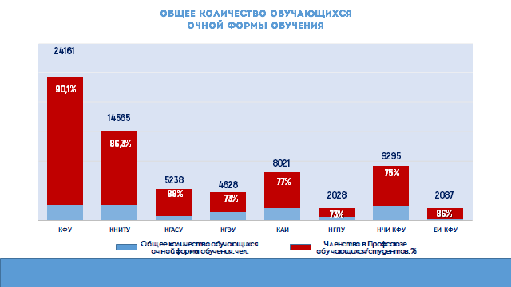

Приложение № 2

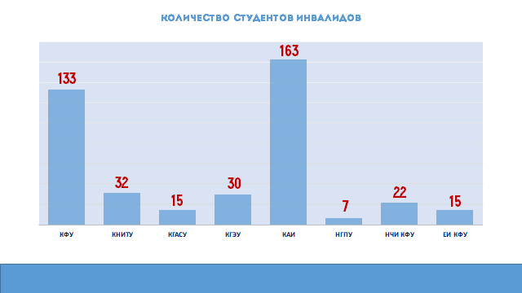

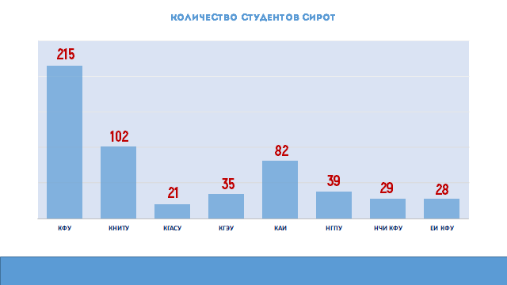

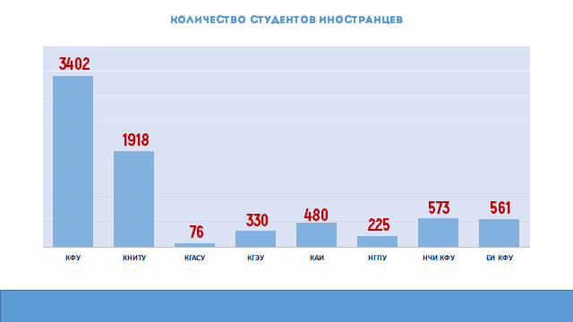

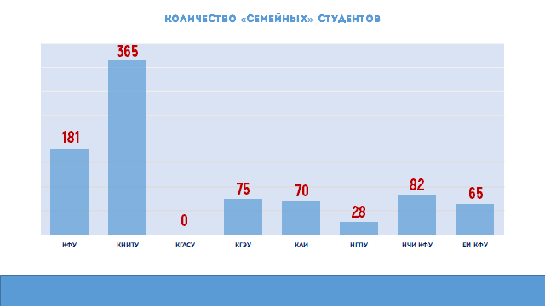

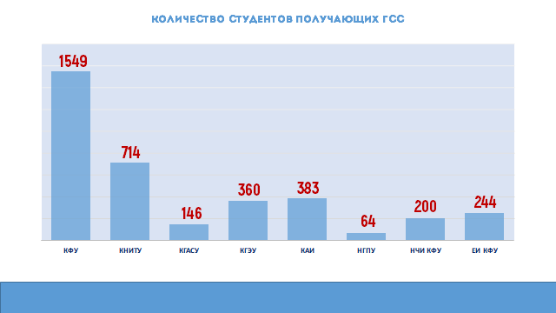

Приложение № 3

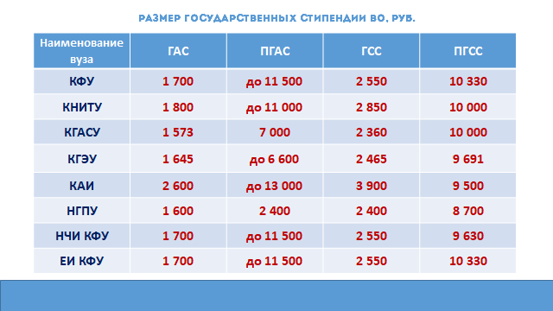

Приложение № 4

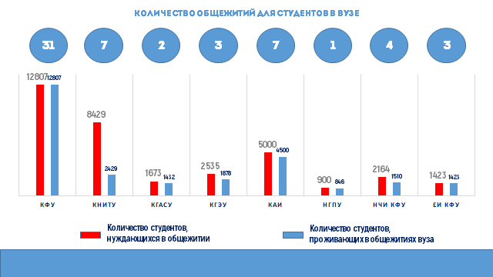

Приложение № 5
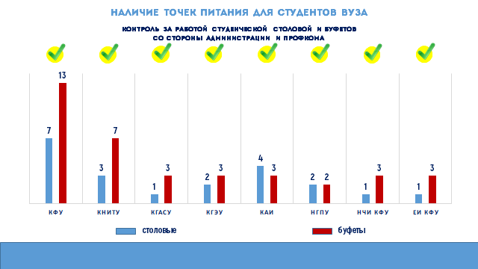

Приложение № 6

